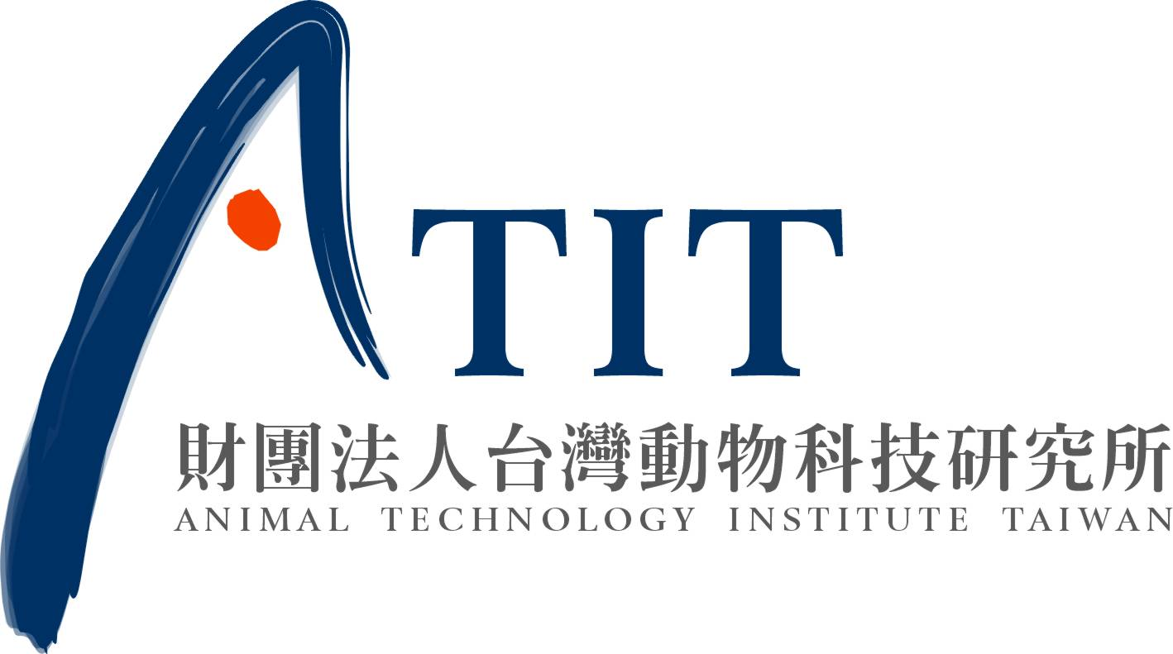
101動物保護專業教育訓練計畫

「經濟動物運送從業人員之人道運送訓練班」
一、主辦單位：行政院農業委員會
二、承辦單位：財團法人台灣動物科技研究所
三、日期、地點：依場次表

課程表

時間 | 課程 | 講師
09：30-10：00 | 報到
10：00-10：10 | 長官致詞 | 農委會 長官
10：10-11：00 | 1.依動物運送管理辦法(細說動物保護法規)。  2.動物人道運送管理及其他動物福利之探討 | 廖震元 博士  周文玲 技正  徐濟泰 博士
11：10-12：00 | 結業測驗

※講師簡介（依授課時間順序排列）
講師 | 脲務單位 | 聯絡電話 | E-mail
廖震元 博士 | 台灣動物科技研究所 | 037-585941 | liao@mail.atit.org.tw
周文玲 技正 | 行政院農業委員會 | 02-23124681 | wlchou@mail.coa.gov.tw
徐濟泰 教授 | 國立台灣大學動物科學技術學系 | 02-33664153 | jthsu@ntu.edu.tw

